ỦY BAN NHÂN DÂN QUẬN 11
TRƯỜNG THCS NGUYỄN MINH HOÀNG
Môn: Thể dục lớp 9 Tuần: 13 HKI

CHỦ ĐỀ 13: CHẠY NGẮN (tt)

Một số bài tập bổ trợ phát triển sức mạnh chân
- Bật thang dây: lấy phấn vẽ 8 vạch cách nhau 0,4m, sau đó học sinh từ vạch 1 bật nhảy bằng 2 chân vào giữa 2 vạch. Yêu cầu học sinh thực hiện nhanh và đúng kỹ thuật. Học sinh thực hiện 3 lần
- Chạy tốc độ trong khoảng 3m, lặp đi lặp lại nhiều lần. Học sinh thực hiện 5 lần
- Bật cầu thang: học sinh bật lên bật xuống cầu thang bằng 2 chân. Học sinh thực hiện 3 lần, mỗi lần 12 cái
- Chạy tại chổ với cường độ nhanh. Học sinh thực hiện 3 lần, mỗi lần 1 phút.
Kiểm tra 3 động tác bổ trợ:
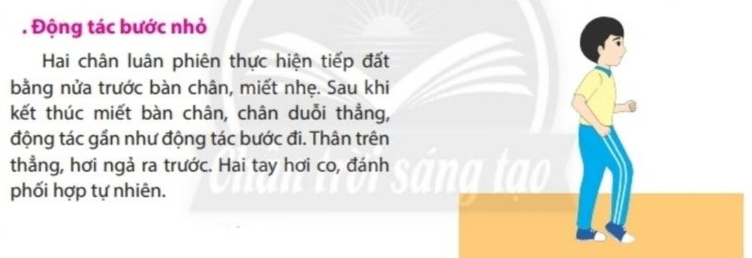
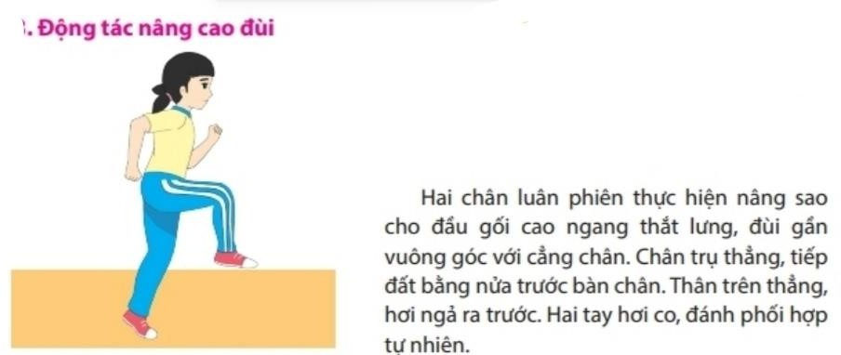

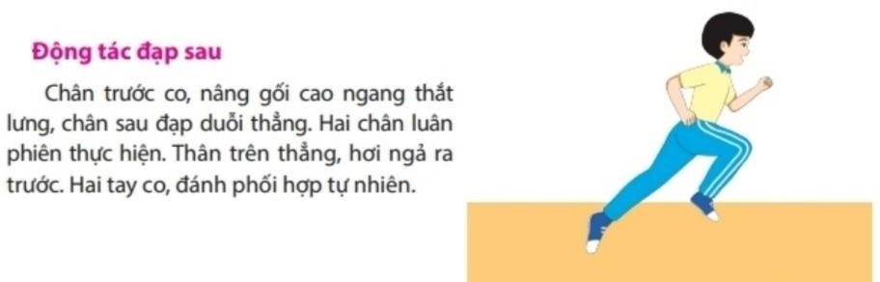

Mọi thắc mắt các em có thể liên hệ:
Sđt: 0914579879 gặp Thầy Vinh

